**시리얼 통신이란**

-병렬 데이터의 형태를 직렬 방식으로 전환하여 데이터를 전송하는 컴퓨터 하드웨어의 일종

- 시리얼이라는 것은 직렬이라는 뜻으로, 패러럴과 반대되는 단어이다. 통신에는 **직렬 통신과 병렬 통신의 두 가지 방식이 존재**합니다. **직렬 통신은 데이터를 보낼 때 한 데이터 선에서 데이터를 보내는 방식**이고, **병렬 통신은 여러 개의 선에서 보내고 하는 데이터를 나눠서 보내는 것**입니다.

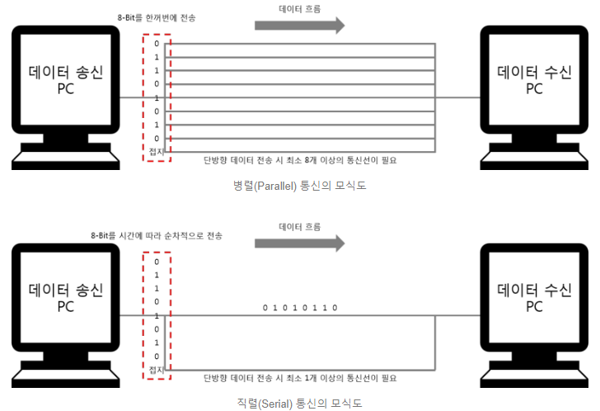

**동기 시리얼 통신과 비동기 시리얼 통신**

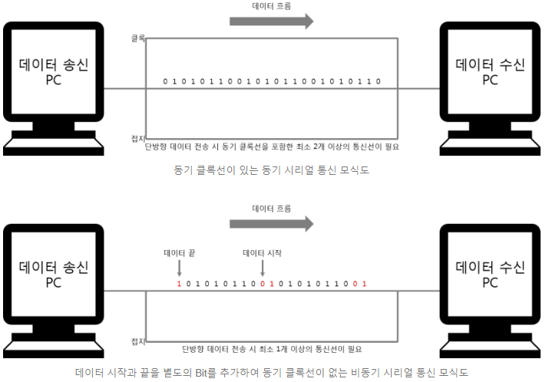

**동기 시리얼 통신은 데이터를 주고받을 때** **동기 클록을 사용하여 전송되는 2진 데이터 신호 정보를 파악하는 통신**을 일컫습니다. 동기 시리얼 통신에서는 데이터 송수신과 별도의 제어 신호선 이외에 통신을 수행하는 노드 상에 연결된 각 장치에 동기 통신만을 위한 동기화 클록선이 별도로 존재합니다.

**이런 동기 시리얼 통신은 오류가 적으며, 빠른 데이터 통신**을 할 수 있도록 합니다. **그러나 별도의 클록선을 배정해야해 통신의 비용이 증가**되며, 데이터 통신을 위해 **주변 전자회로가 다소 복잡하다**는 결과를 가져옵니다.

**비동기 시리얼 통신은 데이터를 주고받는 통신선과 제어선으로만 구성된 통신**을 일컫습니다. 비동기 시리얼 통신은 별도의 **클록선을 배정하지 않아도 되며, 도선 몇 가닥으로 손쉽게 통신 회선을 구축할 수 있는 장점**이 있으며, 통신을 위한 주변 **전자회로가 매우 간단하다**는 특징입니다.

그러나 비동기 시리얼 통신은 이진 데이터 신호가 통신 회선을 통해 이동하는 과정 중 **원본 데이터에 대한 이진 데이터 신호가 사라지거나** 동기 시리얼 통신에 비해 전송할 **데이터의 처음과 끝을 각종 통신 제어관련 정보를 함께 실어 보내야한다는 단점이** 있습니다. 이 때문에 **동기 시리얼 통신보다 속도가 빠를 수는 없는 구조**입니다.

하지만 비동기 시리얼 통신은 매우 저렴한 통신을 할 수 있기 때문에 동기 시리얼통신과 더불어 여러 산업 분야에서 사용합니다.

**시리얼 통신 종류**

**RS-232**: 원래는 터미널 단말기와 모뎀의 접속용으로 쓰였습니다. CCITT(현재 ITU-T)가 V.24, V.28을 권고로 하고 있던 것을 미국 EIA(The Electronic Industries Alliance)가 통신용으로 규격화한 것으로, 텔레타이프 라이터, PC 등의 DTE(Data Terminal Equipment : 데이터 단말장치), 모뎀 등의 데이터 회선 종단 장치(DCE: Data Circuit-Terminating Equipment)를 접속해 데이터를 전송하기 위한 전기적, 기계적인 특성을 정의한 것입니다.

25핀의 단자 규격은 단말 쪽은 아니고 모뎀 쪽의 연결기 규격으로 정해져 있기 때문에 PC에서 케이블 본체는 아니고 모뎀 등에 붙어 있는 것이 많다. 현재 많이 이용되고 있는 규격으로는 IBM사가 만든 9핀 단자(직렬 포트)가 있으며 널리 보급되어 있다. 이로써 새롭게 규격에 더해져서 ANSI/TIA/EIA-574-90으로 정해졌다.

현재는 그 규격이 오래된 인터페이스로 분류되었고, 주변기기의 접속 용도에는 USB, IEEE1394 등과 통신 용도로는 이더넷(ethernet) 등에 그 역할이 대체되고 있다. 그러나 노이즈에 큰 영향을 받지 않고 먼 곳까지 신호를 전달하고, 단순하게 사용하기 위해서는 아직까지도 유용하다. 일반적으로 한 케이블에 10m 정도까지는 정상적으로 데이터를 통신할 수 있게 되어 있다.

**시리얼 통신 설정에 필요한 정보**

-COM 포트설정

-BaudRate:

-Databits:

-StopBits

-Parity

**시리얼 통신 프로세스**

1) SerialPort 클래스 객체 생성  
2) (Optional) SerialPort 포트 셋팅  
3) 시리얼포트 오픈  
4) 시리얼포트에서 데이타 읽거나 쓰기  
5) 시리얼포트 닫기

**CAN:** CAN 통신(Controller Area Network)은 **차량 내에서 호스트 컴퓨터 없이 마이크로 콘트롤러나 장치들이 서로 통신하기 위해 설계된 표준 통신 규격**입니다. CAN 통신은 메시지 기반 프로토콜이며 최근에는 차량 뿐만 아니라 산업용 자동화기기나 의료용 장비에서도 종종 사용되고 있습니다.

CAN 통신은 로버트 보쉬사에서 1983년부터 개발에 착수해 1986년 미국 미시간주 디트로이트에서 열린 SAE(Society of Automotive Engineers)에서 공식적으로 발표되었습니다. 최초의 CAN 콘트롤러 칩은 인텔과 필립스에 의해 생산되었으며 1987년 시장에 출시되었습니다. 1991년 보쉬는 CAN 2.0 스펙을 발표하였습니다.

CAN 통신은 OBD-II라고 불리는 차량 진단용 통신 표준의 5대 프로토콜 중 하나로 포함되어 있습니다. OBD-II 표준은 1996년 이후로 미국에서 판매되는 모든 승용차와 소형 트럭에 필수사항으로 적용되었으며 EU에서는 2001년 이후 판매되는 가솔린 차량에 대해, 2004년 이후 판매되는 모든 디젤차량에 대해 EOBD 표준을 적용하도록 규격이 정립되었습니다.

**CAN의 특징 및 장점**

① **다중 주인(Multi Master) 통신** 방식:

CAN 버스는 다중 주인(Multi Master) 방식으로 통신하므로 통신 버스를 여러 노드(node)들이 공유하면서 언제든지 버스를 사용할 수 있습니다.

② **간단한 구조**:

CAN_High, CAN_Low 두 개의 신호로 통신하므로 단 2개의 선이 필요로 합니다. 그러므로 많은 모듈이 추가되더라도 추가되는 선의 양이 적습니다.

③ **잡음에 매우 강함**:

CAN BUS는 Twist Pair 2선으로 되어있어 전기적 잡음(noise)에 강해 메시지를 보호할 수 있습니다.

④ **ID 값을 이용한 우선순위**:

자동차의 ECU(Electronic Control Unit)들은 고유한 ID 값을 가지고 있습니다. **ID 값은 낮을수록 우선순위가 높은데, CAN에서는 여과 과정(filtering)을 통해 설정된 ID 값을 수신해 우선순위를 결정**합니다. 주소가 아닌 ID 값으로 메시지 내용과 우선순위가 결정되며 이는 시스템 제어 속도와 안전성을 향상할 수 있습니다.

특히 BUS를 이용하므로 연결선 수를 대폭 줄일 수 있으며 이는 자동차의 무게와도 직결되므로 매우 중요합니다.

⑤ **고속 및 원거리 통신**:

CAN 통신은 최대 1M bps에 달하는 고속 통신을 제공하며, 보통 통신 속도가 500k~ 1M bps 속도로 CAN 통신이 가능합니다. 또한, 최대 1,000m까지 원거리 통신이 가능합니다.

⑥ **PLUG & PLAY 기능**:

PLUG & PLAY 기능을 제공해서 CAN 제어기(controller)를 버스에 간편하게 연결하고 끊을 수가 있어서, 여러 장치를 추가하고 제거하기가 매우 쉽습니다.

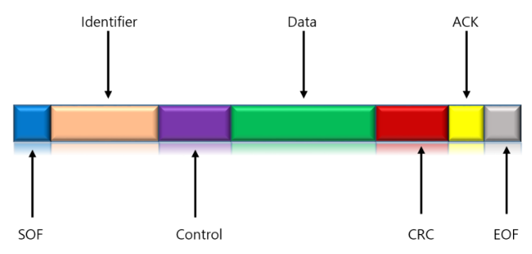

① **SOF(Start Of Frame) 비트**: 메시지의 시작을 의미하는 주요한 비트로 버스의 노드(node)를 동기화하기 위해 사용됩니다.

② **Identifier(ID)**: 식별자로서 메시지의 내용을 식별하고 메시지의 우선순위를 부여합니다. CAN 메시지에 있는 ID의 길이에 따라서 표준 CAN과 확장 CAN 두 가지 양식(mode)으로 구분됩니다. 표준 CAN은 11 비트 식별자이고, 확장 CAN은 29비트 식별자로 구분됩니다.

③ **Control**: 데이터의 길이(DLC)를 의미합니다.

④ **Data**: 전달하고자 하는 내용을 의미합니다.

⑤ **CRC**: 프레임의 송신 오류 및 오류 검출에 사용됩니다.

⑥ **ACK 비트(Bit)**: 오류가 없는 메시지가 전송되었다는 것을 의미하는 비트로서, CAN 제어기는 메시지를 정확하게 수신했다면 ACK(Acknowledgement) 비트를 전송합니다. 전송 노드는 버스 상에서 ACK 비트의 유무를 확인하고 만약 ACK 비트가 발견되지 않는다면 재전송을 시도합니다.

⑦ **EOF(End of Frame) 비트**: 프레임의 끝을 나타내고 종료를 의미합니다.